Influência do teor de alumínio em HDL-NiAl na adsorção do corante amarelo de tartrazina

Camilla Ferreira da Silva1*, Lhorenzo Morandi1, Santiago Arias2, Jose Geraldo A. Pacheco2, Ivoneide de Carvalho Lopes Barros1*

1Universidade Federal Rural de Pernambuco, Laboratório de química dos materiais (LAQUIMAT).

*[camillaff26@hotmail.com](mailto:camillaff26@hotmail.com); [ivoneide.lopes@ufrpe.br](mailto:ivoneide.lopes@ufrpe.br)

2Universidade Federal de Pernambuco, Laboratório de Tecnologia Limpa (LATECLIM).

Resumo/Abstract

RESUMO - Nesse trabalho foi sintetizado hidróxido duplo lamelar (HDL) para ser utilizado como adsorvente na remoção do corante amarelo de tartrazina em meio aquoso. HDL é um composto tipo hidrotalcita de fórmula geral [M2+(1-x) M3+X (OH)-2]x+A-x/n m.H2O e neste estudo foi obtido pelo método de coprecipitação aplicando tereftalato como íon de compensação. Com o objetivo de avaliar o efeito do íon Al3+ nas propriedades estruturais dos hidróxidos duplos lamelares (HDLs) NiAl bem como sua capacidade de adsorção, foi preparado um conjunto de HDLs com razão molar Ni/Al = 1 e 0,5 identificados como HDL-Ni0,5Al0,5 e HDL-Ni0,33Al0,67. Resultados de DRX e FTIR confirmaram a formação dos HDL-NiAl. A determinação do ponto de carga zero (PCZ) pelo método dos 11 pontos obteve PCZ 5.51 e 5.31 para os HDL-Ni0,5Al0,5 e HDL-Ni0,33Al0,67 respectivamente. Ensaios de adsorção revelaram maior eficiência na remoção do corante em pH ácido, estando de acordo com PCZ dos HDLs obtidos, sendo observado também uma maior afinidade do corante amarelo de tartrazina com o HDL-Ni0,33Al0,67, que obteve maior porcentagem de remoção.

*Palavras-chave: HDL, adsorção, corante.*

ABSTRACT - In this work, lamellar double hydroxide (HDL) was synthesized to be used as an adsorbent in the removal of tartrazine yellow dye in aqueous medium. HDL is a hydrotalcite-like compound with the general formula [M2+(1-x) M3+X (OH)-2]x+A-x/n m.H2O and in this study it was obtained by the coprecipitation method applying terephthalate as a compensation ion. With the aim of evaluating the effect of the Al3+ ion on the structural properties of NiAl lamellar double hydroxides (LDHs) as well as their adsorption capacity, a set of HDLs with molar ratio Ni/Al = 1 and 0.25 identified as HDL-Ni0,5Al0,5 e HDL-Ni0,33Al0,67. XRD and FTIR results confirmed the formation of HDL-NiAl. The determination of the point of zero charge (PZC) by the 11-point method obtained PZC 5.51 and 5.31 for HDL-Ni0.5Al0.5 and HDL-Ni0.33Al0.67 respectively. Adsorption tests revealed greater efficiency in the removal of the dye at acidic pH, being in agreement with the PZC of the LDHs obtained, also being observed a greater affinity of the tartrazine yellow dye with the HDL-Ni0.33Al0.67, which obtained a higher percentage of removal.

*Keywords: LDH, adsorption, dye.*

## Introdução

A poluição ambiental caracteriza-se como qualquer atividade capaz de causar danos ao meio ambiente. A degradação resulta de atividades antrópicas que tem preocupado a sociedade como um todo e vem ganhando espaço ao longo dos anos, visto que, o bem estar da vida humana, da fauna e flora depende da sua preservação. (1) Nesse cenário, a poluição aquática se destaca devido a enorme quantidade de efluentes descartados de maneira inadequada em rios e mares, causando grandes danos ao ecossistema aquático, além de impactar diretamente setores da sociedade, como a economia e a saúde. Tais efluentes podem ter origem inorgânica, como rejeitos de minérios, que possuem metais pesados em sua composição, ou orgânica, como a classe dos corantes, que possuem coloração intensa. O descarte de efluentes, tais como corantes, sem tratamento devido, em rios e mares torna-se motivo de grande atenção por parte da sociedade. A pigmentação dos corantes causa grande impacto na fauna e flora aquática impedindo a passagem dos raios solares e diminuindo a produção fotossintética e por consequência a produção de oxigênio, podendo causar danos nas guelras e brânquias de organismos aquáticos, além da perturbação de locais utilizados para desovas, desestabilizando diversos ecossistemas. Ainda pode causar uma possível intoxicação de indivíduos que têm sua subsistência baseada nesses corpos hídricos contaminados. A adsorção destaca-se como uma alternativa viável para remoção de efluentes em água, sendo um método simples que não libera subprodutos mais tóxicos que os iniciais e funciona retendo as partículas na superfície de sólidos. Para este fenômeno físico-químico são amplamente utilizados os hidróxidos duplos lamelares(HDL) (2) .Estes são caracterizados como materiais argilosos, do tipo hidrotalcita, que possui fórmula geral [M2+(1-x) M3+X (OH)-2]x+A-x/nm.H2O) , onde o M2+ e M3+ correspondem aos metais com carga divalente e trivalente, respectivamente, que estão coordenados às hidroxilas nas lamelas, sendo o A- um ânion de compensação, que forma, juntamente com moléculas de água, a região interlamelar, visando o balanceamento das cargas. Os HDLs possuem lamelas do tipo brucita onde é formada uma rede de octaedros ligados, com as hidroxilas nos vértices e o metal di ou trivalente no centro (3).  Nesse contexto, foram preparados HDLs contendo níquel e alumínio nas razões metálicas variadas Ni/Al =1 e 0,5, pelo método da coprecipitação em pH controlado, contendo o ânion tereftalato intercalado, para ser utilizado como adsorvente do corante alimentício amarelo de tartrazina em meio aquoso.

## Experimental

O hidróxido duplo lamelar (HDL) foi sintetizado pelo método da coprecipitação em pH controlado (6,3-6,8), utilizando razão metálica Ni/Al = 1 e 0,5. Para tanto, foram utilizadas soluções dos sais Ni(NO3)26H2O (VETEC 97%), Al(NO3)39H2O (Dinâmica 98,5%), além de soluções de NaOH (Merck 99%) e ácido tereftálico, C8H6O4 (Acros Organics 99%). O adsorvente foi caracterizado por difração de raios-x (DRX), espectroscopia de infravermelho por transformada de Fourier (FTIR) microscopia de varredura eletrônica (MEV). Já a determinação do ponto de carga zero (PCZ) foi realizada pelo método dos 11 pontos. Os testes de adsorção foram realizados utilizando 20mg do adsorvente em uma solução contendo 40 mg.L-1 do corante. Foi avaliado o parâmetro pH inicial do meio para os pHs= 2, 4, 6 e 8. A remoção (%R) do corante, foi obtida pela formula:

R% = (Ci-Ct)x100/Ci eq. 1

Onde Ci= concentração inicial do corante na solução, Cf= concentração final, Ct= concentração final do corante na solução, V=volume em litros e m = massa do adsorvente em gramas.

Resultados e Discussão

Síntese

Os cálculos para a síntese do HDL NIAl levaram em consideração a fórmula geral desses compostos, onde o valor de x= M3+/M3++M2+ utilizado foi 0,5 e 0,67. A partir desses cálculos, duas soluções foram preparadas: a primeira continha os sais metálicos e na outra o agente precipitante hidróxido de sódio, juntamente com o ácido tereftálico, em excesso. Tanto as soluções dos sais, quanto as do agente precipitante mais o ácido, foram gotejadas simultaneamente em um balão com água deionizada, com controle do pH e temperatura, sob agitação constante. A suspensão obtida foi envelhecida em temperatura ambiente, e o sólido foi recuperado por filtração e lavado até pH neutro e em seguida foi seco em estufa, sendo, portanto, nomeados de HDL-Ni0,5Al0,5 e HDL-Ni0,33Al0,67.

Difração de raios-x (DRX)

Os HDL-Ni0,5Al0,5e HDL-Ni0,33Al0,67. apresentaram planos de reflexão (003) e (110) característicos de hidróxidos duplos lamelares (Figura 1). A reflexão em 2θ = 6,3o está relacionada ao plano (003), que corresponde a junção da distância da região interlamelar com a espessura das lamelas, atribuindo assim o valor do parâmetro “c” da célula unitária do material, que pode ser calculado utilizando a fórmula c= 3d(003). A reflexão em 2θ = 62,5o correspondente ao plano (110) foi utilizado para calcular o parâmetro “a” da célula unitária, onde a= 2d(110), cujo valor corresponde à distância intermetálica. As reflexões de DRX e os respectivos valores dos parâmetros encontrados apontaram a formação HDL-Ni0,5Al0,5e do HDL-Ni0,33Al0,67 e indicaram que o ânion tereftalato está na orientação vertical no espaço interlamelar. Isto porque apresentou~~,~~ raio iônico equivalente a aproximadamente 9.2Å, considerando o valor “d” para o plano (003) que corresponde ao tamanho da lamela somado ao tamanho do ânion, encontrado no parâmetro “c”. Desse modo, foi possível atribuir a formação do HDL, e consequentemente a incorporação do ânion na região interlamelar com valores próximos a 14 Å (tabela 1), visto que a espessura das lamelas possui cerca de 4,8 Å. (4) Esta orientação é adotada em HDLs que possuem elevada carga das lamelas e alto grau de hidratação.

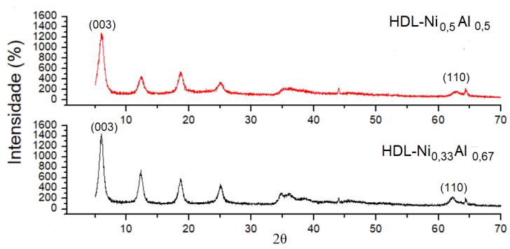

**Figura 1.** Difratogramas do HDL-Ni0,5Al0,5 e do HDL-Ni0,33Al0,67.

**Tabela 1.** Parâmetros “a”, “c” e “d” da célula unitária do HDL-Ni0,5Al0,5 e do HDL-Ni0,33Al0,67.

|  |  |  |
| --- | --- | --- |
| **Parâmetro** | **HDL-Ni0,5Al0,5.** | **HDL-Ni0,33Al0,67.** |
| d(003) Å | 14,26 | 14,20 |
| c (Å) | 42,78 | 42,60 |
| d(110) Å | 1,475 | 1,461 |
| a (Å) | 2,943 | 2,922 |

Com base na tabela 1, observa-se que o aumento da razão molar provocou uma variação nos valores do parâmetro “a”, à medida que aumenta o teor de alumínio no HDL. Este fato sugere uma contração na célula unitária, devido a substituição de Ni2+por Al3+ que possui raio iônico menor.

Espectroscopia na região do infravermelho (FTIR)

Nos espectros de infravermelho foram observadas bandas de absorção entre 3200-3600 cm-1 que são características de grupos OH associados às lamelas do material e a água de hidratação do espaço interlamelar. Em torno de 1600 cm-1, foram identificadas absorções do estiramento da ligação dupla do anel aromático presente na estrutura do ânion tereftalato, juntamente com as bandas de 800 a 860 cm-1 que confirmam as vibrações de anéis benzênicos dissubstituídos (Figura 2). A faixa entre 1390-1500cm-1representa as vibrações angulares dos agrupamentos carboxilas, que juntamente com as vibrações dos anéis aromáticos, indicam a incorporação do ânion tereftalato na estrutura. Os espectros de infravermelho podem ser diferentes para os materiais tipo hidrotalcitas, sendo apenas a banda referente à hidroxila compartilhada por todos. A depender do ânion de compensação utilizado, são observados valores de bandas diferentes, assim como as vibrações dos anéis aromáticos oriundos da estrutura interlamelar. (5)

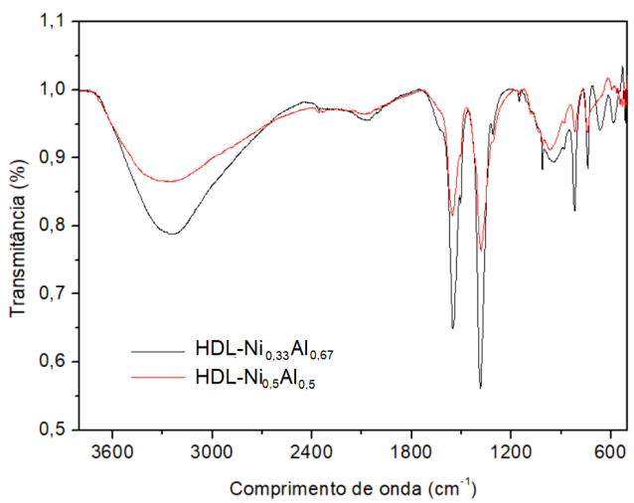

**Figura 2.** Espectro FTIR do HDL-Ni0,5Al0,5 e do HDL-Ni0,33Al0,67.

Microscopia de varredura eletrônica (MEV)

As morfologias de HDL-Ni0,5Al0,5 eHDL-Ni0,33Al0,67 (figura 3a e 3b) apresentaram forma semelhante a plaquetas, que são características de HDL, sendo também observadas estruturas com cristais planos hexagonais, porém o HDL-Ni0,33Al0,67 apresentou uma menor aglomeração que o HDL-Ni0,5Al0,5.(6)

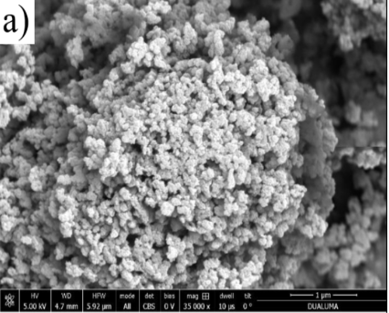

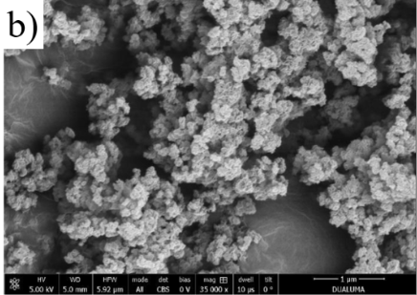

Figura 3. Imagens MEV (a) HDL-Ni0,5Al0,5. , (b) HDL-Ni0,3Al0,67.

Ponto de carga zero (PCZ)

 O ponto de carga zero é fator importante na avaliação da influência do pH no processo de adsorção, pois a partir dele é possível determinar a capacidade que uma superfície possui de se tornar negativa ou positivamente carregada. Para essa análise foi encontrado o valor de pH do PCZ decrescente para o HDL-Ni0,5Al0,5 e HDL-Ni0,33Al0,67, assumindo valores iguais a 5.51 e 5.31, respectivamente. Esses valores correspondem ao ponto em que a concentração superficial dos sítios ativos positivos se iguala a concentração superficial dos sítios ativos negativos, ou seja, a carga superficial dos adsorventes entra em equilíbrio assumindo carga liquida igual a zero. Sendo assim, valores de pH acima do PCZ a carga superficial do HDL torna-se mais negativa, já valores abaixo do PCZ, farão com que a carga superficial do adsorvente fique mais positiva, de acordo com as equações 2 e 3(7):

pH < PCZ: Sur–OH + H3O+→ Sur–OH2+ + H2O eq. 2

pH > PCZ: Sur–OH + OH− → Sur–O − + H2O eq. 3

onde, Sur= superfície do HDL

A depender da faixa de pH escolhido, seja abaixo ou acima do PCZ a adsorção de ânions ou cátions será favorecida, respectivamente. No presente estudo, a faixa de pH abaixo do valor do PCZ do HDL é de extreme interesse, pois estará mais positiva, atraindo eletrostaticamente o ânion do corante tartrazina em solução aquosa, que se dissocia segundo a equação 4.

Na3Tar(S) → 3 Na+(aq) + Tar3-(aq) eq. 4

Ensaio de adsorção

Influência do pH inicial do meio

Em ensaios de adsorção com pH=4 houve remoção de 57,7% do corante, seguindo a mesma tendência, em pH=2, para o qual alcançou 92,05% empregando o HDL-Ni0,5Al0,5., contra 99,6% em pH=2 e 80,7% em pH= 4 para o HDL-Ni0,33Al0,67. Isto evidencia uma melhor eficiência do adsorvente HDL-NiAl proposto em pHs ácidos (Figuras 4 e 5). Este resultado está de acordo com o PCZ obtido para o HDL-Ni0,5Al0,5(= 5,51) e de 5,31 para HDL-Ni0,33Al0,67, que apontam que em valores de pH abaixo do PCZ a superfície do material tende a tornar-se cada vez mais positiva, atraindo com mais eficiência as moléculas aniônicas do corante.

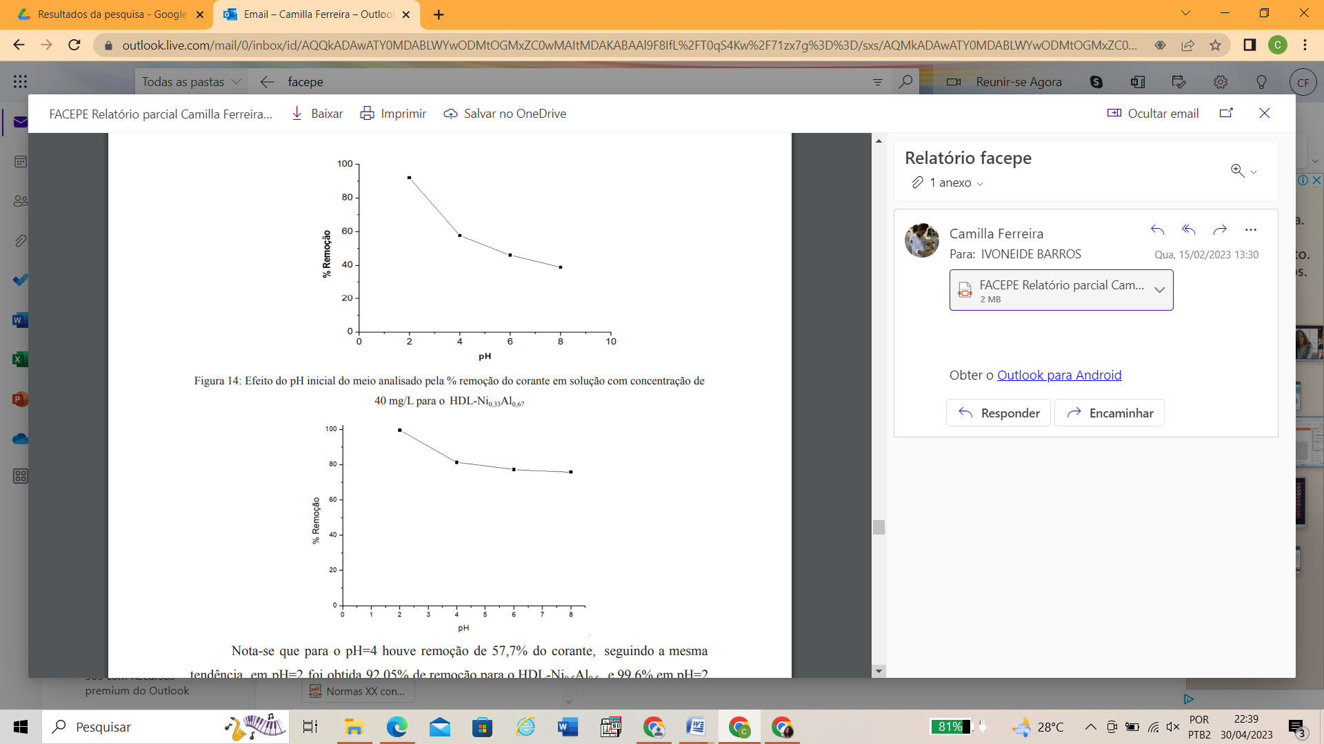

**Figura 4.** % Remoção frente a variação do pH para o HDL-Ni0,5Al0,5.



**Figura 5.** % Remoção frente a variação de pH para o HDL-Ni0,33Al0,67.

Em razão da influência do pH inicial como fator que eleva a eficiência de remoção, principalmente em pHs ácidos, em pH <5, onde ocorrerá atração eletrostática entre os grupos OH-do adsorvente e os grupos SO3- do corante, adotou-se a representação da equação 5 (8):

pH < PCZ: Sur-OH2+ + Ta3- → Sur-OH2+/Ta3- eq. 5

Onde sur= superficie do HDL.

Já em valores de pH acima do PCZ do material, foi possível observar uma tendência de queda na remoção do corante em pHs alcalinos, ou seja, em pH= 6 e pH= 8 foi removido 46,12% e 38,9% para o HDL-Ni0,5Al0,5, respectivamente; contra 76,32% e 74,5% para o HDL-Ni0,33Al0,67. Isto se deve a uma maior disponibilidade de ânions hidroxila no meio, e com isso a superfície do adsorvente tende a tornar-se mais negativamente carregada, e através da repulsão eletrostática os ânions do corante amarelo de tartrazina não aderem à superfície do adsorvente.(9) As altas taxas de remoção alcançadas pelo HDL-Ni0,33Al0,67, indicou uma maior afinidade do corante amarelo de tartrazina à superfície desse adsorvente, sendo provavelmente explicado pelo aumento do teor de alumínio na rede, comparado com o HDL-Ni0,5Al0,5. Ouassif *et al* (2020),empregando HDL-ZnAl na adsorção de 73% do corante amarelo de tartrazina em pH=3, propuseram um mecanismo onde além da interação eletrostática entre a superfície positivamente carregada do adsorvente e os grupos negativamente carregados do corante em meio com pH abaixo do PCZ do adsorvente, a forte afinidade entre adsorvente e adsorvato também seria favorecida pela formação de ligações de caráter iônico devido ao caráter ácido-base de Lewis entre os grupos sulfonato da tartrazina (SO3-) e o cátion Al3+ que possui um excesso de carga positiva, estando localizado nos centros dos octaedros dispostos na lamela.(10)

## Conclusões

Os resultados de DRX, FTIR e MEV confirmaram a formação dos hidróxidos duplos lamelares, HDL-Ni0,5Al0,5 e HDL-Ni0,33Al0,67, contendo o ânion tereftalato incorporado no espaço interlamelar. O ponto de carga zero (PCZ) obtido para o HDL-Ni0,5Al0,5 foi de 5.51 e 5.31 para o HDL-Ni0,33Al0,67. A análise da influência do pH inicial do meio demonstrou maior eficiência de remoção do corante em pH ácido, em específico, pH=2, estando em concordância com o PCZ encontrado para ambos HDLs. Foi possível observar também maior %remoção em pH= 2 para o HDL-Ni0,33Al0,67, indicando uma maior atração do corante pela superfície deste adsorvente. Dessa forma, conclui-se que o HDL-Ni0,33Al0,67 possui maior afinidade com o corante amarelo de tartrazina em comparação com o HDL-Ni0,5Al0,5 devido ao maior teor de alumínio na rede. Embora, ambos possam ser considerados adsorventes promissores no tratamento de águas contaminadas com o corante amarelo de tartrazina.

## Agradecimentos

À UFRPE, ao LAQUIMAT e à FACEPE pelo apoio.

## Referências

1. DAUD, Muhammad. *A review on the recent advances, challenges and future aspect of layered Double hydroxides (LDH) – Containing hybrids as promising adsorbents for dyes removal*. Journal of Molecular Liquids.v. 288, p.110989, 2019.
2. ZUBAIR, Mukarram*;* DAUD, Muhammad. *Recent progress in layered Double hydroxides (LDH)-containing hybrids as adsorbents for water remediation*. Applied Clay Science. V. 143, p. 279-292,2017.
3. CREPALDI, E. ; VALIM, J. *Hidróxidos duplos lamelares: síntese e caracterização*. Química nova. vol 21, 1997.Para artigos em revistas: R. Ling; M. Yoshida; P.S. Mariano, *J. Org. Chem.***v.** *61,* p.4439-4445, 1996.
4. NANGOI, M. Inna. *Direct comparison among the formation of terephthalate- and carbonate intercalated Mg-Al-LDH: The influence of the high aluminum content*. Applied Clay Science. v. 151,p.194-200, 2018.
5. CHEN, Youxiang; JING Chuan. *Double hydroxide nano sheets treated with acid salt and CoAl with enhanced adsorption capacity of methyl Orange dye*. Journal Of Colloid and Interface Science.v.548, p.100-109,2019.
6. LAFI, Ridha; CHARRADI, Khaled. *Adsorption study of Congo red dye from aqueous solution to Mg–Al–layered double hydroxide.* Advancer Powder Technology. v.27, n.1, p.232-237,2016.
7. SÁ, Fernando Pereira. *Effect of pH on the adsorption of Sunset Yellow FCF food dye into a layered double hydroxide (CaAl-LDH-NO3)*. Chemical Engineering Journal. v.215, p.122-127,2013.
8. HASSANI, E. Kaoutar; BEAKOU, Horax B. *Effect of morphological properties of layered Double hydroxides on adsorption of azo dye Methyl Orange: A comparative study.* Applied Clay Science. v.140, p.124-131, 2017.
9. ROJAS, Delgado; PAULI, C. P. *Influence of MII/MIII ratio in surface-charging behavior of Zn–Al layered double hydroxides*. Apliedd Clay Science. v.140, n1-4,p.27-37, 2008.
10. OUASSIF, Hasna ; LAHKALE, Redouane. *Zinc-Aluminum Layered Double Hydroxide: High efficient removal by adsorption of tartrazine dye from aqueous solution.* Surfaces and Interfaces. v.18, p.100401,2020.